TEHNISKĀ SPECIFIKĀCIJA
Piekabju, puspiekabju remonts un rezerves daļu iegāde
Iepirkuma priekšmets | Vieglo, kravas, traktortehnikas un speciālo transportlīdzekļu piekabju vai puspiekabju un to agregātu remonts, virsmu sagatavošana krāsošanai un krāsošana. Izpildītājs nodrošina remontdarbu izpildei nepieciešamo rezerves daļu un materiālu piegādi.
Garantija | Oriģinālām (jaunajām uzstādītājām) vai ekvivalentām rezerves daļām garantijas termiņš ne mazāk kā 12 (divpadsmit) mēneši no pakalpojuma pieņemšanas-nodošanas akta abpusējas parakstīšanas dienas
Garantija | Veiktajiem pakalpojumiem garantijas termiņš ne mazāk kā 12 (divpadsmit) mēneši no pakalpojuma pieņemšanas-nodošanas akta abpusējas parakstīšanas dienas.
Garantija | Rūpnieciski restaurētu vai lietotu rezerves daļu garantijas termiņš ne mazāk kā 6 (seši) mēneši no pakalpojuma pieņemšanas-nodošanas akta abpusējas parakstīšanas dienas.
Pakalpojuma sniegšanas vieta | Izpildītāja servisā vai nepieciešamības gadījumā izbraukumā uz ceļa, vai Pasūtītāja dislokācijas vietā.
Transportēšana | Bojātās piekabes vai puspiekabes transportēšanu uz Izpildītāja servisu nodrošina Pasūtītājs, ja nepieciešams Izpildītājs.
Pakalpojuma sniegšanas prasības | Piekabju vai puspiekabju remonta pieprasījumu, rezerves daļu pasūtījumu pieņemšanas un izsniegšanas laiks: darbdienās vismaz no plkst. 9:00 līdz plkst. 17:00.
Pakalpojuma sniegšanas prasības | Piekabju un puspiekabju remontēšanā izmanto oriģinālas (jaunas) vai ekvivalentas rezerves daļas.
Pakalpojuma sniegšanas prasības | Iepriekš saskaņojot ar Pasūtītāja pilnvaroto pārstāvi piekabju un puspiekabju remontēšanai var tikt izmantotas rūpnieciski atjaunotas (restaurētas) vai lietotas rezerves daļas, gadījumā, ja tādas vairs netiek ražotas.
Pakalpojuma sniegšanas prasības | Piekabju nolietotās (nomainītās/vecās) rezerves daļas nodod (atgriež) Pasūtītājam.
Pakalpojuma sniegšanas prasības | 2 (divu) darba dienu laikā no piekabju un puspiekabju atvešanas uz servisu tām nodrošina remonta vietu un uzsāk remonta izdevumu aprēķināšanas darbus.
Pakalpojuma sniegšanas prasības | Piekabju un puspiekabju remonta izdevumu tāmi sagatavo rakstiski, ne vēlāk kā 5 (piecu) darba dienu laikā no dienas, kad piekabe vai puspiekabe ir nogādāta remonta izpildes vietā, tāmi saskaņojot ar Pasūtītāja pilnvaroto personu.  Remonta izdevumu tāmē ir jābūt uzrādītiem oriģinālo vai analogo detaļu identifikācijas numuriem.  Remonta izdevumu tāmes sagatavošanas termiņš var tikt pagarināts pusēm iepriekš vienojoties, Izpildītājam jāpamato aizkavēšanās iemesli (piem., novecojis modelis, detaļas netiek ražotas), saskaņojot ar Pasūtītāja pilnvaroto personu. Remonta izdevumu tāmē Izpildītājs norāda veicamo darbu nosaukumu, prognozējamo rezerves daļu piegādes, visu remonta darbu izpildes termiņu (dienās), katras pozīcijas remonta darba izpildei paredzēto darba stundu skaits un oriģinālo, ekvivalento, rūpnieciski atjaunoto vai lietoto rezerves daļu izmaksas.
Pakalpojuma sniegšanas prasības | Pēc remonta izdevumu tāmes abpusējas apstiprināšanas remontam nepieciešamo detaļu pasūtīšana. Pēc remontam nepieciešamo rezerves daļu saņemšanas remonta darbi tiek uzsākti ne vēlāk kā 2 (divu) darba dienu laikā.
Pakalpojuma sniegšanas prasības | Piekabju un puspiekabju remonta laikā atklāto (slēpto) defektu novēršana (papildu remonts) tiek uzsākta pēc papildus remonta izdevumu tāmes sagatavošanas un saskaņošanas ar Pasūtītāja pilnvaroto personu; tāmes papildu izmaiņas Izpildītājam jāiesniedz rakstiski ne vēlāk kā 2 (divu) darba dienu laikā no defekta konstatēšanas brīža.
Pakalpojuma sniegšanas prasības | Izpildītājs nodrošina remontdarbu veikšanu ne ilgāk kā 20 (divdesmit) darba dienu laikā pēc remonta izdevumu tāmes saskaņošanas.
Pakalpojuma sniegšanas prasības | Remonta darbu izpildes termiņš var tikt pagarināts, saskaņojot ar Pasūtītāja pilnvaroto personu, Izpildītājam rakstiski pamatojot aizkavēšanās iemeslu.
Pakalpojuma sniegšanas prasības | Izpildītājs, bez saskaņošanas ar Pasūtītāju, nav tiesīgs nodot Pasūtītāja piekabes un puspiekabes trešajām personām.
Pakalpojuma sniegšanas prasības | Izpildītājs bez saskaņošanas ar Pasūtītāju nav tiesīgs veikt testa braucienus ar Pasūtītāja piekabēm ārpus servisa teritorijas.
Pakalpojuma sniegšanas prasības | Pasūtītāja pilnvarotais pārstāvis ir tiesīgs ierasties pakalpojuma izpildes vietā un iepazīties un/vai pārbaudīt piekabju un puspiekabju remonta darbu izpildes gaitu un kvalitāti.
Pakalpojuma sniegšanas prasības | Servisa teritorija, kurā tiek veikti piekabju un puspiekabju remonta darbu pakalpojumi, ir slēgta un tiek apsargāta.
Pakalpojuma sniegšanas prasības | Izpildītājs nodrošina tehniskajā specifikācijā norādīto piekabju komplektējošo rezerves daļu iegādi un nomaiņu atbilstoši remonta izdevumu tāmē norādītajām izmaksām (tāme rakstiski abpusēji saskaņota).
Pakalpojuma sniegšanas prasības | Izpildītājs pēc Pasūtītāja pieprasījuma nodrošina piekabju vai puspiekabju papildu aprīkojuma (ģeneratora, sūkņa, vinčas, pacēlāja u.c.) remontu un tam nepieciešamo rezerves daļu piegādi un uzstādīšanu.
Papildus prasība | Tehniskajā specifikācijā norādīto piekabju un puspiekabju saraksts var tikt mainīts saistībā ar to nolietojumu vai atjaunošanas nepieciešamību, līdzējiem savstarpēji vienojoties.

- daļa
Smago (seglu vilcēju) auto puspiekabes
Puspiekabe MONO-TRANSSERVISS “smagu kravu vedējs”
pilna masa - 42000 kg.
Tilti: F900709/1 B04 0003
Modelis: FB3224 (ROR, VABCO)
Šasijas nr.: S19FB322484MT0239
Izlaiduma gads: 2009.
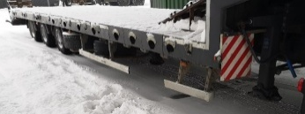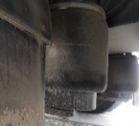
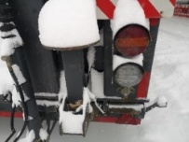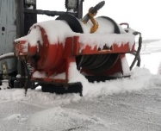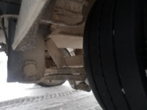

(Attēliem ir informatīva nozīme)
Iespējamās maināmās detaļas / pakalpojums
Mezgli, sistēmas |  |  | Komponenti |  |  | Vienība | Cena  EUR bez PVN
Bremžu sistēma |  |  | Bremžu loki (vienai asij) |  |  | 1 komplekts
 |  |  | Bremžu trumulis |  |  | 1 gab.
 |  |  | Bremžu energoakumulators |  |  | 1 gab.
Elektrosistēma |  |  | Aizmugures lukturis (labais) |  |  | 1 gab.
 |  |  | Aizmugures lukturis (kreisais) |  |  | 1 gab.
 |  |  | Numurzīmes apgaismojuma lukturis |  |  | 1 gab.
Ritošā daļa |  |  | Pneimo atspere |  |  | 1 gab.
 |  |  | Rumbas gultnis (vienam ritenim) |  |  | 1 komplekts
Veicamie remontdarbi
Vienas darba stundas izmaksas |  |  | Ritošās daļas un balstiekārtas remontdarbi |  |  | 1 st.
 |  |  | Elektrosistēmas remontdarbi |  |  | 1 st.
 |  |  | Virsbūves un citu detaļu metināšanas darbi |  |  | 1 st.
 |  |  | Virsbūves sagatavošanas darbi krāsošanai |  |  | 1 st.
 |  |  | Virsbūves krāsošanas darbi |  |  | 1 st.
Mazgāšana |  |  | Mazgāšana pirms apkopes |  |  | gabaldarbs
Ritošās daļas remontdarbi |  |  | Tiltu/asu kustīgo gaļu tehniskā apkope  (3 asis) |  |  | gabaldarbs
 |  |  | Riteņu rumbu demontāža/montāža vienai asij |  |  | gabaldarbs
 |  |  | Riteņa rumbas gultņu mazgāšana, defektācija  (vienam ritenim) |  |  | gabaldarbs
 |  |  | Riteņa rumbas gultņu demontāža/montāža (vienam ritenim) |  |  | gabaldarbs
Bremžu sistēmas  remontdarbi |  |  | Bremžu trumuļu demontāža/montāža vienai asij |  |  | gabaldarbs
 |  |  | Bremžu trumuļa darba virsmas atjaunošana (virpošana) |  |  | gabaldarbs
 |  |  | Bremžu loku maiņa vienai asij |  |  | gabaldarbs
 |  |  | Bremžu pārbaude uz bremžu stendu |  |  | gabaldarbs
 |  |  | Bremžu darbības vienmērības regulēšana (3 asis) |  |  | 1 st.
Puspiekabe MONO-TRANSSERVISS
“kravas kaste ar tentu”
Pilna masa: 39 000 kg
Modelis: FB1211 (SAF, VABCO)
Šasijas nr.: S19FB121192M0010
Izlaiduma gads: 2018.
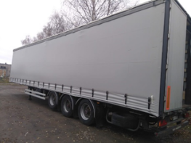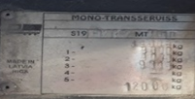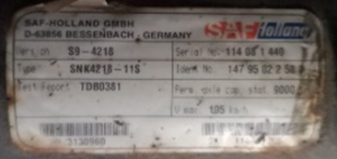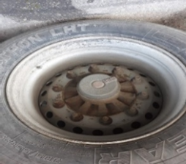
(Attēliem ir informatīva nozīme)
Iespējamās maināmās detaļas / pakalpojums
Mezgli, sistēmas |  | Komponenti |  |  | Vienība |  | Cena  EUR bez PVN
Bremžu sistēma |  | Bremžu loki (vienai asij) |  |  | 1 komplekts
 |  | Bremžu trumulis |  |  | 1 gab.
 |  | Bremžu energoakumulators |  |  | 1 gab.
Elektrosistēma |  | Aizmugures lukturis (kreisais) |  |  | 1 gab.
 |  | Aizmugures lukturis (labais) |  |  | 1 gab.
 |  | Sānu elastīgie gabarītlukturi (1 gab., balts/sarkans) |  |  | 1 gab.
 |  | Numurzīmes apgaismojuma lukturis |  |  | 1 gab.
Ritošā daļa |  | Pneimo atspere |  |  | 1 gab.
 |  | Rumbas gultnis (vienam ritenim) |  |  | 1 komplekts
 |  | Rumbas gultņu blīvslēgu remonta k-ts |  |  | 1 komplekts
Papildaprīkojums |  | Aizmugures durvju aizvēršanas mehānisms apakšējais |  |  | 1 gab.
 |  | Aizmugures durvju aizvēršanas kustīgais savienojums (eņģe) |  |  | 1 gab.
Veicamie remontdarbi
Vienas darba stundas izmaksas |  | Ritošās daļas un balstiekārtas remontdarbi |  |  | 1 st.
 |  | Elektrosistēmas remontdarbi |  |  | 1 st.
 |  | Virsbūves un citu detaļu metināšanas darbi |  |  | 1 st.
 |  | Virsbūves sagatavošanas darbi krāsošanai |  |  | 1 st.
 |  | Virsbūves krāsošanas darbi |  |  | 1 st.
Bremžu sistēmas remontdarbi |  | Bremžu pārbaude uz bremžu stenda 3 asis |  |  | gabaldarbs
 |  | Bremžu trumuļu demontāža/montāža 3 asīm |  |  | gabaldarbs
 |  | Bremžu trumuļa darba virsmas atjaunošana (virpošana) 1 ass. |  |  | gabaldarbs
 |  | Bremžu loku maiņa vienai asij |  |  | gabaldarbs
 |  | Bremžu darbības vienmērības regulēšana (3 asis) |  |  | 1 st.
Ritošās daļas remontdarbi |  | Riteņu rumbas demontāža/montāža vienai asij |  |  | gabaldarbs
 |  | Riteņu rumbu gultņu demontāža/montāža vienai asij |  |  | gabaldarbs
 |  | Riteņa rumbas gultņu mazgāšana, defektācija (vienam ritenim) |  |  | gabaldarbs
Mazgāšana |  | Mazgāšana pirms apkopes |  |  | gabaldarbs
Puspiekabe MONO-TRANSSERVISS “smagu kravu vedējs”
Pilna masa 50 000 kg
Modelis: FB32B4
Šasijas nr.: S19FB32B4H3MT0012
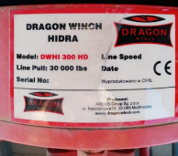
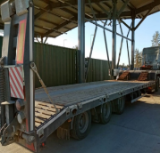
Izlaiduma gads: 2018.

(Attēliem ir informatīva nozīme)
Iespējamās maināmās detaļas / pakalpojums
Mezgli, sistēmas |  | Komponenti |  |  | Vienība |  | Cena  EUR bez PVN
Bremžu sistēma |  | Bremžu loki vienai asij |  |  | 1 komplekts
 |  | Bremžu trumulis |  |  | 1 gab.
 |  | Bremžu energoakumulators |  |  | 1 gab.
 |  | ABS devējs |  |  | 1 gab.
 |  | Zobvainags |  |  | 1 gab.
Elektrosistēma |  | Aizmugures lukturis (kreisā puse) |  |  | 1 gab.
 |  | Aizmugures lukturis (labā puse) |  |  | 1 gab.
 |  | Numurzīmes apgaismojuma lukturis |  |  | 1 gab.
 |  | Sānu gabarīta lukturi (balts/sarkans) |  |  | 1 gab.
 |  | Priekšējie gabarīta lukturi (balts) |  |  | 1 gab.
 |  | Bākuguns signāla lukturis (oranžs) |  |  | 1 gab.
Ritošā daļa |  | Rumbas gultnis vienam ritenim |  |  | 1 komplekts
 |  | Pneimoatspere |  |  | 1 gab.
 |  | Rumbas gultņu blīvslēgu remonta k-pl. |  |  | 1 komplekts
Veicamie remontdarbi
Vienas darba stundas izmaksas |  | Ritošās daļas un balstiekārtas remontdarbi |  |  | 1 st.
 |  | Elektrosistēmas remontdarbi |  |  | 1 st.
 |  | Virsbūves un citu detaļu metināšanas darbi |  |  | 1 st.
 |  | Virsbūves sagatavošanas darbi krāsošanai |  |  | 1 st.
 |  | Virsbūves krāsošanas darbi |  |  | 1 st.
Bremžu sistēmas remontdarbi |  | Bremžu pārbaude uz bremžu stendu |  |  | gabaldarbs
 |  | Bremžu trumuļu demontāža/montāža 3 asīm |  |  | gabaldarbs
 |  | Bremžu trumuļa darba virsmas atjaunošana (virpošana) 1 ass. |  |  | gabaldarbs
 |  | Bremžu loku maiņa vienai asij |  |  | gabaldarbs
 |  | Bremžu darbības vienmērības regulēšana (3 asis) |  |  | 1 st.
Ritošās daļas remontdarbi |  | Riteņu rumbu demontāža/montāža 6 gab. |  |  | gabaldarbs
 |  | Riteņa rumbas gultņu demontāža/montāža (vienam ritenim) |  |  | gabaldarbs
 |  | Riteņa rumbas gultņu mazgāšana, defektācija  (vienam ritenim) |  |  | gabaldarbs
Mazgāšana |  | Mazgāšana pirms apkopes |  |  | gabaldarbs
Puspiekabe KOMODO “smagu kravu vedējs”
pilna masa 60 000 kg
Modelis: KMD3L
Šasijas nr.: NR9KMD3L9RK130004
Izlaiduma gads: 2024.
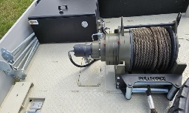
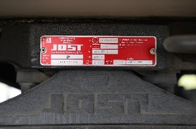
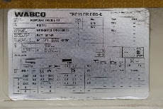
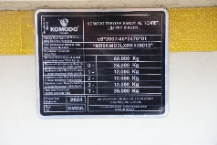

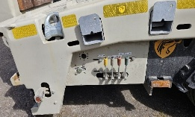
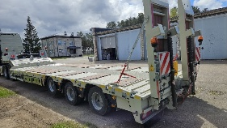

(Attēliem ir informatīva nozīme)
Iespējamās maināmās detaļas / pakalpojums
Mezgli, sistēmas |  |  | Komponenti |  |  | Vienība | Cena  EUR bez PVN
Bremžu sistēma |  |  | Bremžu loki (vienai asij) |  |  | 1 komplekts
 |  |  | Bremžu trumulis |  |  | 1 gab.
 |  |  | Bremžu energoakumulators |  |  | 1 gab.
Elektrosistēma |  |  | Aizmugures lukturis (labais) |  |  | 1 gab.
 |  |  | Aizmugures lukturis (kreisais) |  |  | 1 gab.
 |  |  | Numurzīmes apgaismojuma lukturis |  |  | 1 gab.
Ritošā daļa |  |  | Pneimo atspere |  |  | 1 gab.
 |  |  | Rumbas gultnis (vienam ritenim) |  |  | 1 komplekts
Veicamie remontdarbi
Vienas darba stundas izmaksas |  |  | Ritošās daļas un balstiekārtas remontdarbi |  |  | 1 st.
 |  |  | Elektrosistēmas remontdarbi |  |  | 1 st.
 |  |  | Virsbūves un citu detaļu metināšanas darbi |  |  | 1 st.
 |  |  | Virsbūves sagatavošanas darbi krāsošanai |  |  | 1 st.
 |  |  | Virsbūves krāsošanas darbi |  |  | 1 st.
Mazgāšana |  |  | Mazgāšana pirms apkopes |  |  | gabaldarbs
Ritošās daļas remontdarbi |  |  | Tiltu/asu kustīgo gaļu tehniskā apkope (3 asis) |  |  | gabaldarbs
 |  |  | Riteņu rumbu demontāža/montāža vienai asij |  |  | gabaldarbs
 |  |  | Riteņa rumbas gultņu mazgāšana, defektācija  ( vienam ritenim) |  |  | gabaldarbs
 |  |  | Riteņa rumbas gultņu demontāža/montāža (vienam ritenim) |  |  | gabaldarbs
Bremžu sistēmas  remontdarbi |  |  | Bremžu trumuļu demontāža/montāža vienai asij |  |  | gabaldarbs
 |  |  | Bremžu trumuļa darba virsmas atjaunošana (virpošana) |  |  | gabaldarbs
 |  |  | Bremžu loku maiņa vienai asij |  |  | gabaldarbs
 |  |  | Bremžu pārbaude uz bremžu stendu |  |  | gabaldarbs
 |  |  | Bremžu darbības vienmērības regulēšana  (3 asis) |  |  | 1 st.
Puspiekabe SOMMER “konteineru vedējs”
Pilna masa 36 000 kg
Modelis: SP240K (BRW, VABCO)
Šasijas nr.: SX90334SP65SP1836
Izlaiduma gads: 2006.
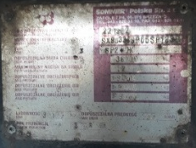
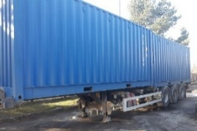

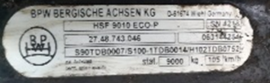

(Attēliem ir informatīva nozīme)
Iespējamās maināmās detaļas / pakalpojums
Mezgli, sistēmas | Komponenti |  |  | Vienība |  |  | Cena  EUR bez PVN
Bremžu sistēma | Bremžu trumulis |  |  | 1 gab.
Bremžu sistēma | Bremžu loku komplekts vienam ritenim |  |  | 1 komplekts
Bremžu sistēma | Bremžu energoakumulators |  |  | 1 gab.
Ritošā daļa | Rumbas gultnis vienam ritenim |  |  | 1 komplekts
Ritošā daļa | Rumbas gultņu blīvslēgu remonta komplekts |  |  | 1 komplekts
Elektrosistēma | Aizmugures lukturis (kreisā puse) |  |  | 1 gab.
Elektrosistēma | Aizmugures lukturis (labā puse) |  |  | 1 gab.
Elektrosistēma | Numurzīmes apgaismojuma lukturis |  |  | 1 gab.
Veicamie remontdarbi
Vienas darba stundas izmaksas | Ritošās daļas un balstiekārtas remontdarbi |  |  | 1 st.
Vienas darba stundas izmaksas | Elektrosistēmas remontdarbi |  |  | 1 st.
Vienas darba stundas izmaksas | Virsbūves un citu detaļu metināšanas darbi |  |  | 1 st.
Vienas darba stundas izmaksas | Virsbūves sagatavošanas darbi krāsošanai |  |  | 1 st.
Vienas darba stundas izmaksas | Virsbūves krāsošanas darbi |  |  | 1 st.
Ritošās daļas  remontdarbi | Vienas ass tehniskā apkope |  |  | gabaldarbs
Ritošās daļas  remontdarbi | Riteņa rumbas demontāža/montāža |  |  | gabaldarbs
Ritošās daļas  remontdarbi | Riteņa rumbas gultņu demontāža/montāža (vienam ritenim) |  |  | gabaldarbs
Ritošās daļas  remontdarbi | Riteņa rumbas gultņu mazgāšana, defektācija  (vienam ritenim) |  |  | gabaldarbs
Bremžu sistēmas  remontdarbi | Bremžu trumuļu demontāža/montāža |  |  | gabaldarbs
Bremžu sistēmas  remontdarbi | Bremžu loku maiņa vienai asij |  |  | gabaldarbs
Bremžu sistēmas  remontdarbi | Bremžu pārbaude uz bremžu stendu |  |  | gabaldarbs

GLOBE TRAILER (trīs asis)
Modelis: GTFV 403 46 29
Šasijas nr.: 1G9FV463XLB336399
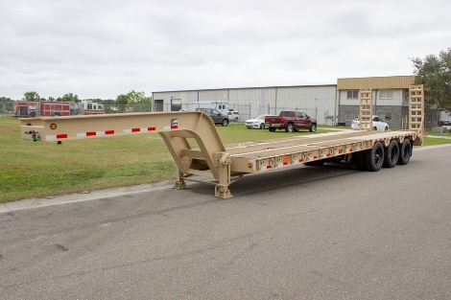
Izlaiduma gads: 2021.

(Attēlam ir informatīva nozīme)
Iespējamās maināmās detaļas / pakalpojums
Mezgli, sistēmas | Komponenti | Vienība | Cena EUR bez PVN
Bremžu sistēma | Bremžu loki vienam ritenim | 1 komplekts
Bremžu sistēma | Bremžu trumulis vienam ritenim | 1 gab.
Ritošā daļa | Pneimo atspere | 1 gab.
Ritošā daļa | Rumbas gultnis (vienam ritenim) | 1 komplekts
Elektrosistēma | Aizmugures lukturis (kreisās puses) | 1 gab.
Elektrosistēma | Aizmugures lukturis (labās puses) | 1 gab.
Elektrosistēma | Numurzīmes apgaismojuma lukturis | 1 gab.
Veicamie remontdarbi
Vienas darba stundas izmaksas | Ritošās daļas un balstiekārtas remontdarbi | 1 st.
Vienas darba stundas izmaksas | Elektrosistēmas remontdarbi | 1 st.
Vienas darba stundas izmaksas | Virsbūves un citu detaļu metināšanas darbi | 1 st.
Vienas darba stundas izmaksas | Virsbūves sagatavošanas darbi krāsošanai | 1 st.
Vienas darba stundas izmaksas | Virsbūves krāsošanas darbi | 1 st.
Mazgāšana | Mazgāšana pirms apkopes | gabaldarbs
Ritošās daļas remontdarbi | Riteņu rumbu demontāža/montāža vienai asij | gabaldarbs
Ritošās daļas remontdarbi | Riteņa rumbas gultņu demontāža/montāža (vienam ritenim) | gabaldarbs
Ritošās daļas remontdarbi | Riteņa rumbas gultņu mazgāšana, defektācija  (vienam ritenim) | gabaldarbs
Bremžu sistēmas remontdarbi | Bremžu trumuļu demontāža/montāža vienai asij | gabaldarbs
Bremžu sistēmas remontdarbi | Bremžu loku maiņa vienai asij | gabaldarbs
Bremžu sistēmas remontdarbi | Bremžu pārbaude uz bremžu stenda | gabaldarbs

- daļa
Smago auto piekabes
KALMAR (divas asis)
Modelis: TTPK
Šasijas nr.: 31000035
Izlaiduma gads: 1973.
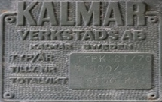
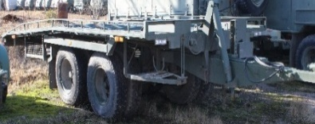

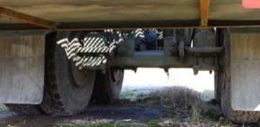
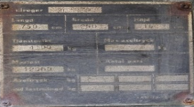

(Attēlam ir informatīva nozīme)
Iespējamās maināmās detaļas / pakalpojums
Mezgli, sistēmas | Komponenti | Vienība | Cena  EUR bez PVN
Bremžu sistēma | Bremžu energoakumulators | 1 gab.
Bremžu sistēma | Bremžu uzliku komplekts vienai asij | 1 komplekts
Ritošā daļa | Rumbas gultnis vienam ritenim | 1 komplekts
Ritošā daļa | Rumbas gultņu blīvslēgu remonta k-pl. | 1 komplekts
Veicamie remontdarbi
Vienas darba stundas izmaksas | Ritošās daļas un balstiekārtas remontdarbi | 1 st.
Vienas darba stundas izmaksas | Elektrosistēmas remontdarbi | 1 st.
Vienas darba stundas izmaksas | Virsbūves un citu detaļu metināšanas darbi | 1 st.
Vienas darba stundas izmaksas | Virsbūves sagatavošanas darbi krāsošanai | 1 st.
Vienas darba stundas izmaksas | Virsbūves krāsošanas darbi | 1 st.
Ritošās daļas remontdarbi | Riteņu rumbas demontāža/montāža vienai asij | gabaldarbs
Ritošās daļas remontdarbi | Riteņa rumbas gultņu demontāža./montāža (vienam ritenim) | gabaldarbs
Ritošās daļas remontdarbi | Riteņa rumbas gultņu mazgāšana, defektācija  ( vienam ritenim) | gabaldarbs
Bremžu sistēmas remontdarbi | Bremžu trumuļu demontāža/montāža | gabaldarbs
Bremžu sistēmas remontdarbi | Bremžu uzliku kniedēšanas darbi vienam ritenim | gabaldarbs

MOELVEN BURG (divas asis)
Modelis: MB58
Šasijas nr.: 8558110
Izlaiduma gads: 1985.
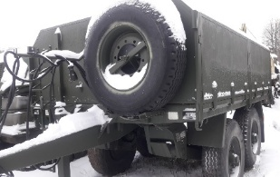
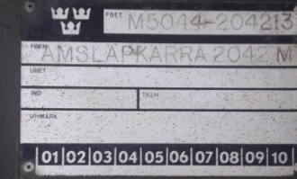
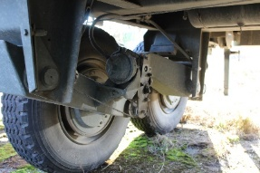

(Attēliem ir informatīva nozīme)
Iespējamās maināmās detaļas / pakalpojums
Mezgli, sistēmas | Komponenti | Vienība | Cena  EUR bez PVN
Bremžu sistēma | Bremžu energoakumulators | 1 gab.
Bremžu sistēma | Bremžu uzliku komplekts (vienai asij) | 1 komplekts
Ritošā daļa | Rumbas gultnis vienam ritenim | 1 komplekts
Veicamie remontdarbi
Vienas darba stundas izmaksas | Ritošās daļas un balstiekārtas remontdarbi | 1 st.
Vienas darba stundas izmaksas | Elektrosistēmas remontdarbi | 1 st.
Vienas darba stundas izmaksas | Virsbūves un citu detaļu metināšanas darbi | 1 st.
Vienas darba stundas izmaksas | Virsbūves sagatavošanas darbi krāsošanai | 1 st.
Vienas darba stundas izmaksas | Virsbūves krāsošanas darbi | 1 st.
Ritošās daļas remontdarbi | Riteņu rumbas demontāža/montāža vienai asij | gabaldarbs
Ritošās daļas remontdarbi | Riteņa rumbas gultņu demontāža/montāža (vienam ritenim) | gabaldarbs
Ritošās daļas remontdarbi | Riteņa rumbas gultņu mazgāšana, defektācija  (vienam ritenim) | gabaldarbs
Bremžu sistēmas remontdarbi | Bremžu trumuļu demontāža/montāža | gabaldarbs
Bremžu sistēmas remontdarbi | Bremžu uzliku maiņa vienai asij | gabaldarbs
Bremžu sistēmas remontdarbi | Bremžu uzliku kniedēšanas darbi vienam ritenim | gabaldarbs

Divu izvēršamu tiltu piekabe (SAGINAW)
Modelis: LH55 Mobilizer
Šasijas nr.: 1S9FM3027LS705093
Izlaiduma gads: 2020.
Pilna masa: 13 300 kg

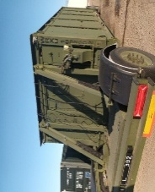

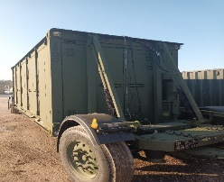

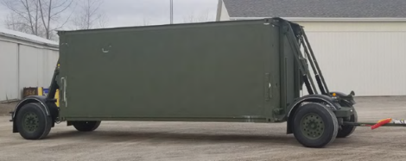
\\

(Attēliem ir informatīva nozīme)
Iespējamās maināmās detaļas/pakalpojums
Mezgli, sistēmas | Komponenti | Vienība | Cena  EUR bez PVN
Bremžu sistēma | Bremžu loki (vienai asij) | 1 komplekts
Bremžu sistēma | Bremžu trumulis | 1 gab.
Bremžu sistēma | Bremžu energoakumulators | 1 gab.
Bremžu sistēma | Bremžu kameras membrāna | 1 gab.
Elektrosistēma | Aizmugures lukturis (labais) | 1 gab.
Elektrosistēma | Aizmugures lukturis (kreisais) | 1 gab.
Elektrosistēma | Numurzīmes apgaismojuma lukturis | 1 gab.
Ritošā daļa | Pneimatiskā atspere | 1 gab.
Ritošā daļa | Rumbas gultnis (vienam ritenim) | 1 komplekts
Ritošā daļa | Labās puses amortizatora augšējā bukse (priekšējais tilts) | 1 gab.
Ritošā daļa | Labās puses amortizatora apakšējā bukse (priekšējais tilts) | 1 gab.
Ritošā daļa | Labās puses amortizators (priekšējais tilts) | 1 gab.
Ritošā daļa | Priekšējais labās puses stūres stienis | 1 gab.
Ritošā daļa | Priekšējais labās puses ārējais stūres stieņa šarnīrs | 1 gab.
Ritošā daļa | Priekšējās labās puses iekšējais stūres stieņa šarnīrs | 1 gab.
Veicamie remontdarbi
Vienas darba stundas izmaksas | Ritošās daļas un balstiekārtas remontdarbi | 1 st.
Vienas darba stundas izmaksas | Elektrosistēmas remontdarbi | 1 st.
Vienas darba stundas izmaksas | Konstrukcijas un citu detaļu metināšanas darbi | 1 st.
Vienas darba stundas izmaksas | Konstrukcijas sagatavošanas darbi krāsošanai | 1 st.
Vienas darba stundas izmaksas | Konstrukcijas krāsošanas darbi | 1 st.
Mazgāšana | Mazgāšana pirms apkopes | gabaldarbs
Ritošās daļas remontdarbi | Tiltu/asu kustīgo galu tehniskā apkope (2 asis) | gabaldarbs
Ritošās daļas remontdarbi | Riteņu rumbu demontāža/montāža vienai asij | gabaldarbs
Ritošās daļas remontdarbi | Riteņa rumbas gultņu demontāža/montāža (vienam ritenim) | gabaldarbs
Ritošās daļas remontdarbi | Labās puses amortizatora augšējās bukses maiņa (priekšējais tilts) | gabaldarbs
Ritošās daļas remontdarbi | Lab.puses amortizatora apakšējās bukses maiņa (pr.tilts) | gabaldarbs
Ritošās daļas remontdarbi | Priekšejā labās puses amortizatora maiņa | gabaldarbs
Bremžu sistēmas  remontdarbi | Bremžu sistēmas cauruļu nostiprināšana pie konteinera | gabaldarbs
Bremžu sistēmas  remontdarbi | Bremžu trumuļu demontāža/montāža  vienai asij | gabaldarbs
Bremžu sistēmas  remontdarbi | Bremžu trumuļa darba virsmas atjaunošana (virpošana) | gabaldarbs
Bremžu sistēmas  remontdarbi | Bremžu loku maiņa vienai asij | gabaldarbs
Bremžu sistēmas  remontdarbi | Bremžu pārbaude uz bremžu stendu | gabaldarbs
Bremžu sistēmas  remontdarbi | Bremžu darbības vienmērības regulēšana (2 asis) | 1 st.
Papildus darbi | Elektrisko vadu nostiprināšana pie konteinera | gabaldarbs

MECC konteineru transportēšanas piekabe
Modelis: CBDBCL18
Šasijas nr.: SA912018UN0850085
Izlaiduma gads: 2023./2024.
Pilna masa: 9 500 kg
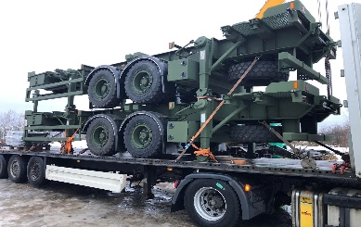
(Attēlam ir informatīva nozīme)
Iespējamās maināmās detaļas / pakalpojums
Mezgli, sistēmas | Komponenti |  | Vienība | Cena EUR bez PVN
Bremžu sistēma | Bremžu energoakumulators |  | 1 gab.
Bremžu sistēma | Bremžu uzliku komplekts vienai asij |  | 1 komplekts
Ritošā daļa | Rumbas gultnis vienam ritenim |  | 1 komplekts
Ritošā daļa | Rumbas gultņu blīvslēgu remonta komplekts |  | 1 komplekts
Veicamie remontdarbi
Vienas darba stundas izmaksas | Ritošās daļas un balstiekārtas remontdarbi |  | 1 st.
Vienas darba stundas izmaksas | Elektrosistēmas remontdarbi |  | 1 st.
Vienas darba stundas izmaksas | Virsbūves un citu detaļu metināšanas darbi |  | 1 st.
Vienas darba stundas izmaksas | Virsbūves sagatavošanas darbi krāsošanai |  | 1 st.
Vienas darba stundas izmaksas | Virsbūves krāsošanas darbi |  | 1 st.
Ritošās daļas remontdarbi | Riteņu rumbas demontāža/montāža vienai asij |  | gabaldarbs
Ritošās daļas remontdarbi | Riteņa rumbas gultņu demontāža./montāža (vienam ritenim) |  | gabaldarbs
Ritošās daļas remontdarbi | Riteņa rumbas gultņu mazgāšana, defektācija (vienam ritenim) |  | gabaldarbs
Bremžu sistēmas remontdarbi | Bremžu trumuļu demontāža/montāža |  | gabaldarbs
Bremžu sistēmas remontdarbi | Bremžu uzliku kniedēšanas darbi vienam ritenim |  | gabaldarbs
HARA I GALLO (divas asis)
Modelis: M 5044 20
VIN Nr.: 8122254, 8122115
Izlaiduma gads: 1983.
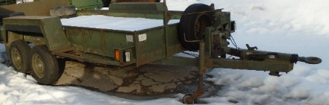
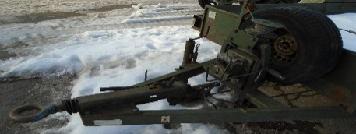
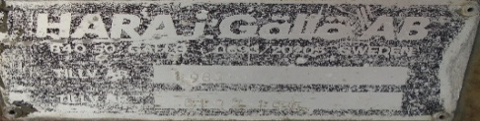
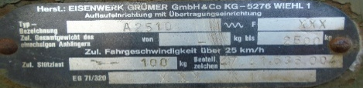
(Attēliem ir informatīva nozīme)
Iespējamās maināmās detaļas / pakalpojums
Mezgli, sistēmas |  | Komponenti | Vienība | Cena EUR bez PVN
Bremžu sistēma |  | Bremžu uzliku komplekts vienai asij | 1 komplekts
Ritošā daļa |  | Rumbas gultnis | 1 komplekts
Veicamie remontdarbi
Vienas darba stundas izmaksas |  | Ritošās daļas un balstiekārtas remontdarbi | 1 st.
 |  | Elektrosistēmas remontdarbi | 1 st.
 |  | Virsbūves un citu detaļu metināšanas darbi | 1 st.
 |  | Virsbūves sagatavošanas darbi krāsošanai | 1 st.
 |  | Virsbūves krāsošanas darbi | 1 st.
Ritošās daļas remontdarbi |  | Riteņa rumbas gultņu demontāža/montāža (vienam ritenim) | gabaldarbs
Bremžu sistēmas remontdarbi |  | Bremžu trumuļu demontāža/montāža  (vienai asij) | gabaldarbs
 |  | Bremžu uzliku maiņa vienai asij | gabaldarbs

KAESSBOHRER
Modelis: V14
Šasijas nr.: WKK41800001012893
Izlaiduma gads: 1987.
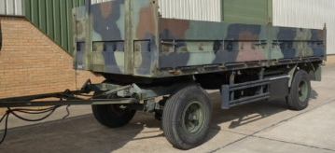
(Attēlam ir informatīva nozīme)
Iespējamās maināmās detaļas / pakalpojums
Mezgli, sistēmas | Komponenti | Vienība | Cena EUR bez PVN
Bremžu sistēma | Bremžu uzlikas (vienai asij) | 1 komplekts
Bremžu sistēma | Bremžu energoakumulators | 1 gab.
Ritošā daļa | Rumbas gultnis vienam ritenim | 1 komplekts
Ritošā daļa | Priekšējo riteņu dubļusargs | 1 gab.
Veicamie remontdarbi
Vienas darba stundas izmaksas | Ritošās daļas un balstiekārtas remontdarbiem | 1 st.
Vienas darba stundas izmaksas | Elektrosistēmas remontdarbi | 1 st.
Vienas darba stundas izmaksas | Virsbūves un citu detaļu metināšanas darbi | 1 st.
Vienas darba stundas izmaksas | Virsbūves sagatavošanas darbi krāsošanai | 1 st.
Vienas darba stundas izmaksas | Virsbūves krāsošanas darbi | 1 st.
Ritošās daļas remontdarbi | Riteņa rumbas gultņu demontāža/montāža (vienam ritenim) | gabaldarbs
Ritošās daļas remontdarbi | Riteņa rumbas gultņu mazgāšana, defektācija ( vienam ritenim) | gabaldarbs
Bremžu sistēmas remontdarbi | Bremžu trumuļu demontāža/montāža | gabaldarbs
Bremžu sistēmas remontdarbi | Bremžu uzliku maiņa vienai asij | gabaldarbs

GOTHA
Modelis: HLL75
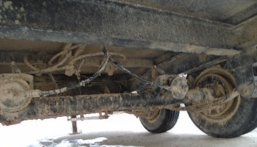
Izlaiduma gads: 2009.
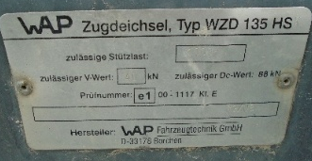
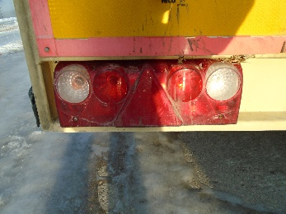
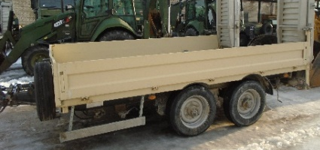

(Attēliem ir informatīva nozīme)
Iespējamās maināmās detaļas / pakalpojums
Mezgli, sistēmas | Komponenti | Vienība | Cena  EUR bez PVN
Bremžu sistēma | Bremžu uzlikas (vienai asij) | 1 komplekts
Ritošā daļa | Rumbas gultnis vienam ritenim | 1 komplekts
Ritošā daļa | Rumbas gultņu blīvslēgu remonta k-pl. | 1 komplekts
Elektrosistēma | Aizmugures lukturis kreisā puse | 1 gab.
Elektrosistēma | Aizmugures lukturis labā puse | 1 gab.
Veicamie remontdarbi
Vienas darba stundas izmaksas | Ritošās daļas un balstiekārtas remontdarbi | 1 st.
Vienas darba stundas izmaksas | Elektrosistēmas remontdarbi | 1 st.
Vienas darba stundas izmaksas | Virsbūves un citu detaļu metināšanas darbi | 1 st.
Vienas darba stundas izmaksas | Virsbūves sagatavošanas darbi krāsošanai | 1 st.
Vienas darba stundas izmaksas | Virsbūves krāsošanas darbi | 1 st.
Ritošās daļas remontdarbi | Riteņa rumbas gultņu demontāža/montāža (vienam ritenim) | gabaldarbs
Ritošās daļas remontdarbi | Riteņa rumbas gultņu mazgāšana, defektācija  ( vienam ritenim) | gabaldarbs
Bremžu sistēmas remontdarbi | Bremžu trumuļu demontāža/montāža vienai asij | gabaldarbs
Bremžu sistēmas remontdarbi | Bremžu uzliku maiņa vienai asij | gabaldarbs

FORSS BROD (trīs asu)
Modelis:
Šasijas nr.: 11450189
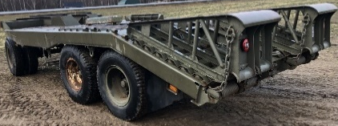
Izlaiduma gads: 1966.
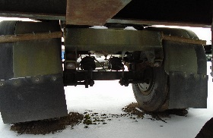
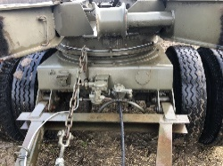
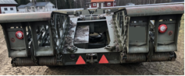
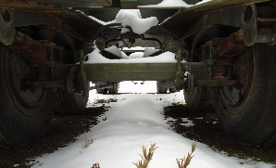
(Attēliem ir informatīva nozīme)
Iespējamās maināmās detaļas / pakalpojums
Mezgli, sistēmas | Komponenti | Vienība | Cena EUR bez PVN
Bremžu sistēma | Bremžu loki (vienai asij) | 1 komplekts
Bremžu sistēma | Bremžu energoakumulators | 1 gab.
Ritošā daļa | Rumbas gultnis vienam ritenim | 1 komplekts
Ritošā daļa | Rumbas gultņu blīvslēgu remonta komplekts | 1 komplekts
Elektrosistēma | Aizmugures lukturis (kreisā puse) | 1 gab.
Elektrosistēma | Aizmugures lukturis (labā puse) | 1 gab.
Elektrosistēma | Numurzīmes apgaismojuma lukturis | 1 gab.
Veicamie remontdarbi
Vienas darba stundas izmaksas | Ritošās daļas un balstiekārtas remontdarbiem | 1 st.
Vienas darba stundas izmaksas | Elektrosistēmas remontdarbi | 1 st.
Vienas darba stundas izmaksas | Virsbūves un citu detaļu metināšanas darbi | 1 st.
Vienas darba stundas izmaksas | Virsbūves sagatavošanas darbi krāsošanai | 1 st.
Vienas darba stundas izmaksas | Virsbūves krāsošanas darbi | 1 st.
Bremžu sistēmas  remontdarbi | Bremžu pārbaude uz bremžu stendu | gabaldarbs
Bremžu sistēmas  remontdarbi | Bremžu trumuļu demontāža/montāža | gabaldarbs
Bremžu sistēmas  remontdarbi | Bremžu loku maiņa vienai asij | gabaldarbs
Bremžu sistēmas  remontdarbi | Bremžu regulēšana | 1 st.
Ritošās daļas  remontdarbi | Vienas ass tehniskā apkope | gabaldarbs
Ritošās daļas  remontdarbi | Riteņa rumbas noņemšana/uzlikšana | gabaldarbs
Ritošās daļas  remontdarbi | Riteņa rumbas gultņu demontāža/montāža (vienam ritenim) | gabaldarbs
Ritošās daļas  remontdarbi | Riteņa rumbas gultņu mazgāšana, defektācija  (vienam ritenim) | gabaldarbs

ČMZAP (divas asis)
Modelis: 8335
Šasijas nr.: 1521
Izlaiduma gads: 1984.
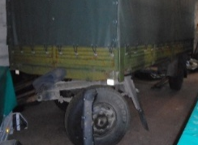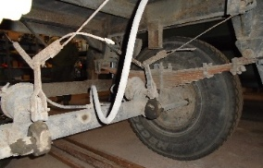
(Attēliem ir informatīva nozīme)
Iespējamās maināmās detaļas/pakalpojums
Mezgli, sistēmas | Komponenti | Vienība | Cena EUR bez PVN
Bremžu sistēma | Bremžu uzlikas (vienai asij) | 1 komplekts
Ritošā daļa | Rumbas gultnis vienam ritenim | 1 komplekts
Ritošā daļa | Rumbas gultņu blīvslēgu remonta komplekts | 1 komplekts
Elektrosistēma | Aizmugures lukturis (labās puse) | 1 gab.
 | Aizmugures lukturis (kreisās puse) | 1 gab.
Veicamie remontdarbi
Vienas darba stundas izmaksas | Ritošās daļas un balstiekārtas remontdarbi | 1 st.
Vienas darba stundas izmaksas | Elektrosistēmas remontdarbi | 1 st.
Vienas darba stundas izmaksas | Virsbūves un citu detaļu metināšanas darbi | 1 st.
Vienas darba stundas izmaksas | Virsbūves sagatavošanas darbi krāsošanai | 1 st.
Vienas darba stundas izmaksas | Virsbūves krāsošanas darbi | 1 st.
Ritošās daļas remontdarbi | Riteņa rumbas gultņu demontāža/montāža (vienam ritenim) | gabaldarbs
Bremžu sistēmas remontdarbi | Bremžu trumuļu demontāža/montāža | gabaldarbs
Bremžu sistēmas remontdarbi | Bremžu uzliku maiņa vienai asij | gabaldarbs

- daļa

Kvadricikla piekabes
BRP
Modelis: Multitrailer (nav bremžu sist.)
Šasijas nr.: YTVOATVZZK1000001
Izlaiduma gads 2019 - 2020
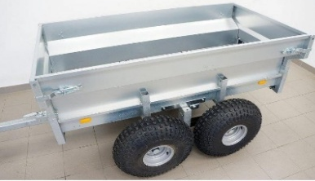
(Attēlam ir informatīvs raksturs)
Iespējamās maināmās detaļas / pakalpojums
Mezgli, sistēmas | Komponenti | Vienība | Cena EUR bez PVN
Ritošā daļa | Rumbas gultnis | 1 gab.
Ritošā daļa | Rumba | 1 gab.
Ritošā daļa | Riteņa disks | 1 gab.
Veicamie remontdarbi
Vienas darba stundas izmaksas | Ritošās daļas un balstiekārtas remontdarbiem | 1 st.
Vienas darba stundas izmaksas | Elektrosistēmas remontdarbi | 1 st.
Vienas darba stundas izmaksas | Virsbūves un citu detaļu metināšanas darbi | 1 st.
Virsbūve | Virsbūves sagatavošanas darbi krāsošanai | 1 st.
Virsbūve | Virsbūves krāsošanas darbi | 1 st.
Ritošās daļas remontdarbi | Riteņa rumbas gultņa demontāža/montāža (vienam ritenim) | gabaldarbs

TIKI
Modelis: GP-450 (nav bremžu sist.)
Šasijas nr.: YTVOATVZZK1000020
Izlaiduma gads: 2019.
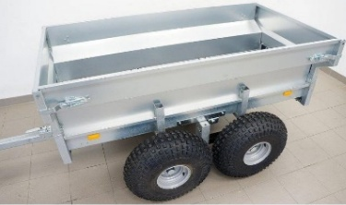
(Attēlam ir informatīva nozīme)
Iespējamās maināmās detaļas / pakalpojums
Mezgli, sistēmas, komponenti |  | Vienība |  | Cena  EUR bez PVN
Ritošā daļa | Rumbas gultnis |  | 1 gab.
Ritošā daļa | Rumba |  | 1 gab.
Ritošā daļa | Riteņa disks |  | 1 gab.
Veicamie remontdarbi
Vienas darba stundas izmaksas | Ritošās daļas un balstiekārtas remontdarbiem |  | 1 st.
Vienas darba stundas izmaksas | Elektrosistēmas remontdarbi |  | 1 st.
Vienas darba stundas izmaksas | Virsbūves un citu detaļu metināšanas darbi |  | 1 st.
Virsbūve | Virsbūves sagatavošanas darbi krāsošanai |  | 1 st.
Virsbūve | Virsbūves krāsošanas darbi |  | 1 st.
Ritošās daļas remontdarbi | Riteņa rumbas gultņa demontāža/montāža (vienam ritenim) |  | gabaldarbs

ATV
Modelis: ECO300
Šasijas nr.: V6AB220DLK0000003
Izlaiduma gads: 2018.
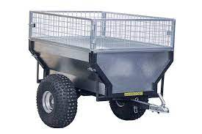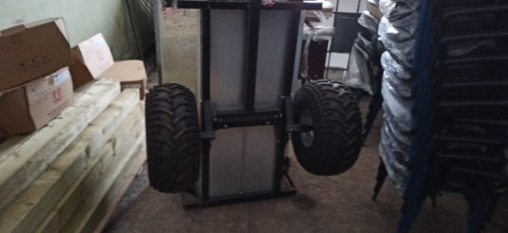
(Attēlam ir informatīva nozīme)
Iespējamās maināmās detaļas / pakalpojums
Mezgli, sistēmas | Komponenti | Vienība | Cena  EUR bez PVN
Ritošā daļa | Rumbas gultnis | 1 komplekts
Ritošā daļa | Rumba | 1 gab.
Ritošā daļa | Riteņa disks | 1 gab.
Ritošā daļa | Sakabes mehānisms | 1 gab.
Veicamie remontdarbi
Vienas darba stundas izmaksas | Ritošās daļas un balstiekārtas remontdarbi | 1 st.
Vienas darba stundas izmaksas | Elektrosistēmas remontdarbi | 1 st.
Vienas darba stundas izmaksas | Virsbūves un citu detaļu metināšanas darbi | 1 st.
Vienas darba stundas izmaksas | Virsbūves sagatavošanas darbi krāsošanai | 1 st.
Vienas darba stundas izmaksas | Virsbūves krāsošanas darbi | 1 st.
Vienas darba stundas izmaksas | Virsbūves sagatavošanas darbi krāsošanai | 1 st.
Vienas darba stundas izmaksas | Virsbūves krāsošanas darbi | 1 st.
Ritošās daļas remontdarbi | Riteņa rumbas gultņa demontāža/montāža (vienam ritenim) | gabaldarbs

- daļa

Vieglo automašīnu piekabes (viena ass, divu asu, laivu)
TIKI
Modelis: GP270-RB, CP300-DLH, CV350-L, BP3500-DRB/XL, BP750-L, BT750.
Šasijas Nr. V6AGP270RH0000005, V6ABT35BPG0000001 V6AC2104100006074, V6AB1300400004921, V6ABT750070000023
Izlaiduma gads: 1989.-2021.
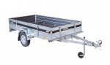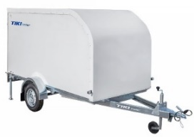
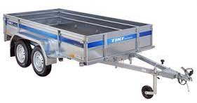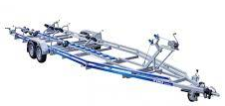
(Attēliem ir informatīva nozīme)
Iespējamās maināmās detaļas / pakalpojums
Mezgli, sistēmas | Komponenti | Vienība | Cena  EUR bez PVN
Bremžu sistēma | Bremžu loki vienai asij | 1 komplekts
Bremžu sistēma | Bremžu trumulis | 1 gab.
Ritošā daļa | Atbalsta ritenis | 1 gab.
Ritošā daļa | Rumbas gultnis | 1 gab.
Elektrosistēma | Aizmugures lukturis (labā puse) | 1 gab.
Elektrosistēma | Aizmugures lukturis (kreisā puse) | 1 gab.
Veicamie remontdarbi
Vienas darba stundas izmaksas | Ritošās daļas un balstiekārtas remontdarbi | 1 st.
Vienas darba stundas izmaksas | Elektrosistēmas remontdarbiem | 1 st.
Vienas darba stundas izmaksas | Virsbūves un citu detaļu metināšanas darbi | 1 st.
Ritošās daļas remontdarbi | Riteņa rumbas gultņa demontāža/montāža (vienam ritenim) | gabaldarbs
Bremžu sistēmas remontdarbi | Bremžu trumuļu demontāža/montāža | gabaldarbs
Bremžu sistēmas remontdarbi | Bremžu loku maiņa vienai asij | gabaldarbs

Russo-Balt
Modelis: 1101; 1151; 214142;2217; RB2C34; 2C17;110750, 1L57.
Šasijas Nr.: S1A11012AHR003634; S1A11511A9R000784; S1922175A53RB0508; S1921414212RB0185; S192C44A41RB0044; S1A21182AHR003587; S1A22394BJR0040037
Izlaiduma gads 2003. – 2018.
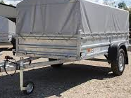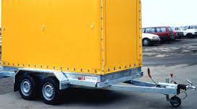
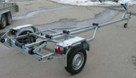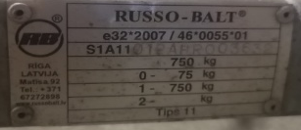
(Attēliem ir informatīva nozīme)
Iespējamās maināmās detaļas / pakalpojums
Mezgli, sistēmas |  | Komponenti | Vienība | Cena  EUR bez PVN
Ritošā daļa |  | Atbalsta ritenis | 1 gab.
 |  | Rumbas gultnis | 1 komplekts
Bremžu sistēma |  | Bremžu trumulis | 1 gab.
 |  | Bremžu loki vienai asij | 1 komplekts
Elektrosistēma |  | Aizmugures lukturis (labā puse) | 1 gab.
 |  | Aizmugures lukturis (kreisā puse) | 1 gab.
 |  | Numura apgaismes lukturis | 1 gab.
Veicamie remontdarbi
Vienas darba stundas izmaksas |  | Ritošās daļas un balstiekārtas remontdarbi | 1 st.
 |  | Elektrosistēmas remontdarbi | 1 st.
 |  | Virsbūves un citu detaļu metināšanas darbi | 1 st.
Bremžu sistēmas remontdarbi |  | Bremžu pārbaude uz bremžu stendu | gabaldarbs
 |  | Bremžu trumuļu demontāža/montāža | gabaldarbs
 |  | Bremžu loku maiņa vienai asij | gabaldarbs
Ritošās daļas remontdarbi |  | Riteņa rumbas gultņa demontāža/montāža (vienam ritenim) | gabaldarbs
RYDWAN
Modelis: EURO A750; A-750A1; EURO B2600; EURO3500.
Šasijas Nr.: SYBL10000C0001964; SYBL10000M0001494; SYBH20000C0000058; SYBH20000L0000562
Izlaiduma gads: 2004. -2021.
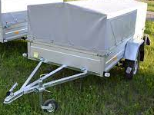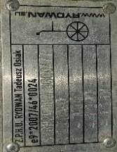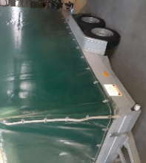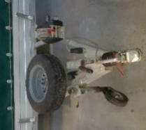
(Attēliem ir informatīva nozīme)
Iespējamās maināmās detaļas / pakalpojums
Mezgli, sistēmas | Komponenti |  | Vienība | Cena EUR bez PVN
Ritošā daļa | Atbalsta ritenis |  | 1 gab.
Ritošā daļa | Rumbas gultnis |  | 1 gab.
Elektrosistēma | Aizmugures lukturis (labā puse) |  | 1 gab.
Elektrosistēma | Aizmugures lukturis (kreisā puse) |  | 1 gab.
Bremžu sistēma | Bremžu loku komplekts vienai asij |  | 1 komplekts
Veicamie remontdarbi
Vienas darba stundas izmaksas | Ritošās daļas un balstiekārtas remontdarbi |  | 1 st.
Vienas darba stundas izmaksas | Elektrosistēmas remontdarbi |  | 1 st.
Vienas darba stundas izmaksas | Virsbūves un citu detaļu metināšanas darbi |  | 1 st.
Bremžu sistēmas remontdarbi | Bremžu trumuļu demontāža/montāža |  | gabaldarbs
Bremžu sistēmas remontdarbi | Bremžu loku maiņa vienai asij |  | gabaldarbs
Ritošās daļas remontdarbi | Riteņa rumbas gultņa demontāža/montāža (vienam ritenim) |  | gabaldarbs

AFITEH
Modelis: A1K; A2F; A3A; A3K
Šasijas Nr.: S19A1KT24J4FA0020; S19A2F441F1FA0001; S19A3AS98K4FA0023; S19A3KT64J4FA0024
Izlaiduma gads: 2004. - 2019.
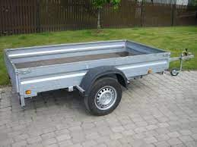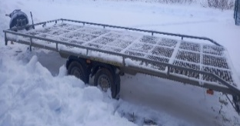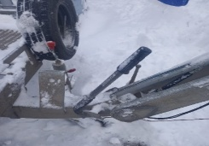
(Attēliem ir informatīva nozīme)
Iespējamās maināmās detaļas / pakalpojums
Mezgli, sistēmas | Komponenti | Vienība | Cena  EUR bez PVN
Ritošā daļa | Atbalsta ritenis | 1 gab.
Ritošā daļa | Rumbas gultnis | 1 gab.
Ritošā daļa | Riteņa disks metāla R14 | 1 gab.
Bremžu sistēma | Bremžu trumulis | 1 gab.
Bremžu sistēma | Bremžu loki vienai asij | 1 komplekts
Elektrosistēma | Aizmugures lukturis (labā puse) | 1 gab.
Elektrosistēma | Aizmugures lukturis (kreisā puse) | 1 gab.
Elektrosistēma | Numura zīmes apgaismes lukturis | 1 gab.
Veicamie remontdarbi
Vienas darba stundas izmaksas | Ritošās daļas un balstiekārtas remontdarbi | 1 st.
Vienas darba stundas izmaksas | Elektrosistēmas remontdarbi | 1 st.
Vienas darba stundas izmaksas | Virsbūves un citu detaļu metināšanas darbi | 1 st.
Bremžu sistēmas remontdarbi | Bremžu trumuļu demontāža/montāža | gabaldarbs
Bremžu sistēmas remontdarbi | Bremžu loku maiņa vienai asij | gabaldarbs
Ritošās daļas remontdarbi | Riteņa rumbas gultņa demontāžā/montāža (vienam ritenim) | gabaldarbs

Vieglo automašīnu piekabes (militārā versija)
2HJULS
Modelis: 1/4T
Izlaiduma gads: 1958. – 1960.
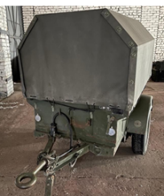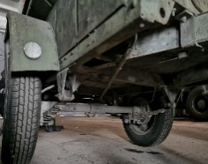
(Attēliem ir informatīva nozīme)
Iespējamās maināmās detaļas / pakalpojums
Mezgli, sistēmas | Komponenti | Vienība | Cena  EUR bez PVN
Ritošā daļa | Rumbas gultnis | 1 komplekts
Bremžu daļas | Bremžu loki (vienai asij) | 1 komplekts
Bremžu daļas | Bremžu troses komplekts | 1 komplekts
Veicamie remontdarbi
Vienas darba stundas izmaksas | Ritošās daļas un balstiekārtas remontdarbi | 1 st.
Vienas darba stundas izmaksas | Elektrosistēmas remontdarbi | 1 st.
Vienas darba stundas izmaksas | Virsbūves un citu detaļu metināšanas darbi | 1 st.
Vienas darba stundas izmaksas | Virsbūves sagatavošanas darbi krāsošanai | 1 st.
Vienas darba stundas izmaksas | Virsbūves krāsošanas darbi | 1 st.
Ritošās daļas remontdarbi | Riteņa rumbas gultņu demontāža/montāža (vienam ritenim) | gabaldarbs
Bremžu sistēmas remontdarbi | Bremžu loku maiņa vienai asij | gabaldarbs
Bremžu sistēmas remontdarbi | Bremžu troses komplekta maiņa | gabaldarbs

Piekabe cisterna
MJORUD
Modelis: T10 (ir stāvbremze)
Šasijas nr. 06526
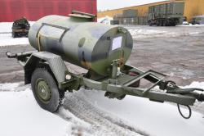
Izlaiduma gads: 1984. – 1986.

(Attēlam ir informatīva nozīme)
Iespējamās maināmās detaļas / pakalpojums
Mezgli, sistēmas | Komponenti | Vienība | Cena  EUR bez PVN
Bremžu sistēma | Bremžu uzliku komplekts vienai asij | 1 komplekts
Bremžu sistēma | Bremžu troses komplekts | 1 gab.
Veicamie remontdarbi
Vienas darba stundas izmaksas | Ritošās daļas un balstiekārtas remontdarbi | 1 st.
Vienas darba stundas izmaksas | Elektrosistēmas remontdarbi | 1 st.
Vienas darba stundas izmaksas | Virsbūves un citu detaļu metināšanas darbi | 1 st.
Vienas darba stundas izmaksas | Virsbūves sagatavošanas darbi krāsošanai | 1 st.
Vienas darba stundas izmaksas | Virsbūves krāsošanas darbi | 1 st.
Ritošās daļas remontdarbi | Riteņa rumbas gultņu demontāža/montāža (vienam ritenim) | gabaldarbs
Bremžu sistēmas remontdarbi | Bremžu trumuļu demontāža/montāža | gabaldarbs

- daļa
Latvijā ražotās piekabes
SIA GPOWER
Modelis: 32A
Izlaiduma gads: 2023.

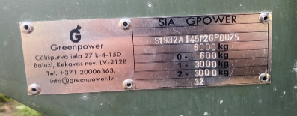
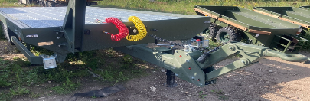
(Attēliem ir informatīvs raksturs)
Modelis: G1F
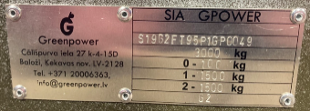
Izlaiduma gads: 2023.
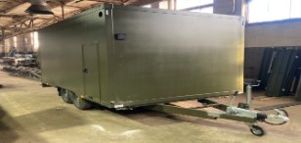
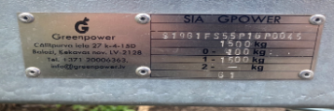
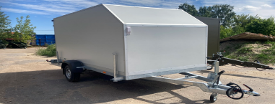

Modelis: G2K
Izlaiduma gads: 2024.
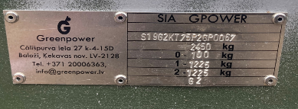
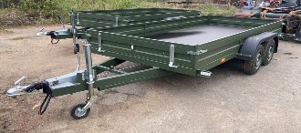

(Attēliem ir informatīvs raksturs)
Piekabe speciālā laboratorija
Modelis 31L
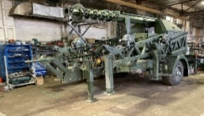
Izlaiduma gads: 2023./2024.
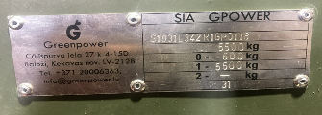

(Attēliem ir informatīvs raksturs)

Iespējamās maināmās detaļas / pakalpojums
Mezgli, sistēmas | Komponenti | Mērvienība | Cena EUR bez PVN
Bremžu sistēma | Bremžu uzlikas (vienai asij) | 1 komplekts
Ritošā daļa | Rumbas gultnis vienam ritenim | 1 komplekts
Ritošā daļa | Rumbas gultņu blīvslēgu remonta k-pl. | 1 komplekts
Elektrosistēma | Aizmugures lukturis kreisā puse | 1 gab.
Elektrosistēma | Aizmugures lukturis labā puse | 1 gab.
Veicamie remontdarbi
Vienas darba stundas izmaksas | Ritošās daļas un balstiekārtas remontdarbi | 1 st.
Vienas darba stundas izmaksas | Elektrosistēmas remontdarbi | 1 st.
Vienas darba stundas izmaksas | Virsbūves un citu detaļu metināšanas darbi | 1 st.
Vienas darba stundas izmaksas | Virsbūves sagatavošanas darbi krāsošanai | 1 st.
Vienas darba stundas izmaksas | Virsbūves krāsošanas darbi | 1 st.
Ritošās daļas remontdarbi | Riteņa rumbas gultņu demontāža/montāža (vienam ritenim) | gabaldarbs
Ritošās daļas remontdarbi | Riteņa rumbas gultņu mazgāšana, defektācija (vienam ritenim) | gabaldarbs
Bremžu sistēmas remontdarbi | Bremžu trumuļu demontāža/montāža vienai asij | gabaldarbs
Bremžu sistēmas remontdarbi | Bremžu uzliku maiņa vienai asij | gabaldarbs

- daļa
Traktortehnikas piekabes
PRONAR (divas asis)
Modelis: T700XL
Šasijas nr.: SZB700XLXL2X00120
Izlaiduma gads: 2019.
Celtspēja 17 700 kg
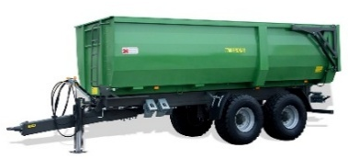
(Attēlam ir informatīva nozīme)
Iespējamās maināmās detaļas / pakalpojums
Mezgli, sistēmas | Komponenti | Vienība | Cena EUR bez PVN
Bremžu sistēma | Bremžu loki (vienai asij) | 1 komplekts
Ritošā daļa | Rumbas gultnis vienam ritenim | 1 komplekts
 | Rumbas gultņu blīvslēgu remonta komplekts | 1 komplekts
Elektrosistēma | Aizmugures lukturis (labās puse) | 1 gab.
 | Aizmugures lukturis (kreisās puse) | 1 gab.
Veicamie remontdarbi
Vienas darba stundas izmaksas | Ritošās daļas un balstiekārtas remontdarbi | 1 st.
Vienas darba stundas izmaksas | Elektrosistēmas remontdarbi | 1 st.
Vienas darba stundas izmaksas | Virsbūves un citu detaļu metināšanas darbi | 1 st.
Vienas darba stundas izmaksas | Virsbūves sagatavošanas darbi krāsošanai | 1 st.
Vienas darba stundas izmaksas | Virsbūves krāsošanas darbi | 1 st.
Ritošās daļas remontdarbi | Riteņa rumbas gultņu demontāža/montāža (vienam ritenim) | gabaldarbs
Bremžu sistēmas remontdarbi | Bremžu trumuļu demontāža/montāža | gabaldarbs
Bremžu sistēmas remontdarbi | Bremžu uzliku maiņa vienai asij | gabaldarbs

- daļa

Piekabes – ģeneratori
Russo-Balt
Modelis: ģenerators 2239
Jauda 50 KW (sakabes iekārta: piekabes bremžu inerces mazināšanas mehānisms, stāvbremze, riteņa izmērs R16, elektrosistēma 24v)
Šasijas nr.: S1A22394BJR004036
Izlaiduma gads: 2018.
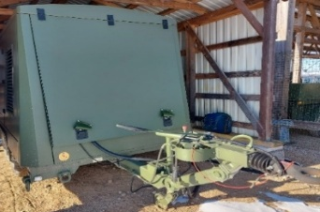
(Attēlam ir informatīvs nozīme)
Iespējamās maināmās detaļas / pakalpojums
Mezgli, sistēmas |  | Komponenti |  | Vienība |  | Cena EUR bez PVN
Bremžu sistēma |  | Bremžu loki vienai asij |  | 1 komplekts
 |  | Bremžu trumulis |  | 1 gab.
Ritošā daļa |  | Rumbas gultnis |  | 1 komplekts
Motors |  | Eļļas filtrs |  | 1 gab.
 |  | Degvielas filtrs |  | 1 gab.
 |  | Gaisa filtrs |  | 1 gab.
Veicamie remontdarbi
Vienas darba stundas izmaksas |  | Ritošās daļas un balstiekārtas remontdarbi |  | 1 st.
 |  | Elektrosistēmas remontdarbi |  | 1 st.
 |  | Virsbūves un citu detaļu metināšanas darbi |  | 1 st.
 |  | Virsbūves sagatavošanas darbi krāsošanai |  | 1 st.
 |  | Virsbūves krāsošanas darbi |  | 1 st.
Ritošās daļas remontdarbi |  | Riteņa rumbas gultņu demontāža/montāža (vienam ritenim) |  | gabaldarbs
Bremžu sistēmas remontdarbi |  | Bremžu trumuļu demontāža/montāža vienai asij |  | gabaldarbs
 |  | Bremžu uzliku maiņa vienai asij |  | gabaldarbs
Filtru un to elementu maiņa |  | Eļļas, eļļas filtra maiņa |  | gabaldarbs
 |  | Degvielas filtra maina |  | gabaldarbs
 |  | Gaisa filtra maiņa |  | gabaldarbs
Papildu prasība |  | Ja nepieciešams jāveic ģeneratora elektrosistēmas pārbaude vai remontdarbi. |  | 1 st.
TIKI
Modelis: GP450-DRB/5000
Šasijas nr.: V6AGP450RK0000004
Izlaiduma gads: 2018. – 2020.
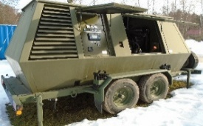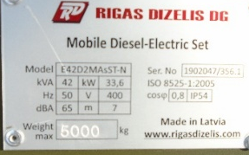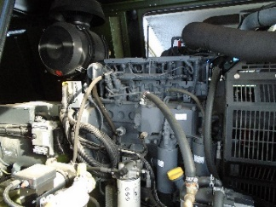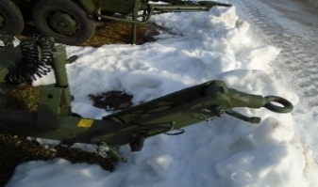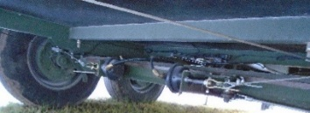
(Attēliem ir informatīva nozīme)
Iespējamās maināmās detaļas / pakalpojums
Mezgli, sistēmas | Komponenti |  |  |  | Vienība |  | Cena  EUR bez PVN
Bremžu sistēma | Bremžu loki vienai asij |  |  |  | 1 komplekts
Bremžu sistēma | Bremžu energoakumulators |  |  |  | 1 gab.
Ritošā daļa | Rumbas gultnis |  |  |  | 1 gab.
Motors | Eļļas filtrs |  |  |  | 1 gab.
Motors | Degvielas filtrs |  |  |  | 1 gab.
Motors | Gaisa filtrs |  |  |  | 1 gab.
Veicamie remontdarbi
Vienas darba stundas izmaksas | Ritošās daļas un balstiekārtas remontdarbi |  |  |  | 1 st.
Vienas darba stundas izmaksas | Elektrosistēmas remontdarbi |  |  |  | 1 st.
Vienas darba stundas izmaksas | Virsbūves un citu detaļu metināšanas darbi |  |  |  | 1 st.
Vienas darba stundas izmaksas | Virsbūves sagatavošanas darbi krāsošanai |  |  |  | 1 st.
 | Virsbūves krāsošanas darbi |  |  |  | 1 st.
Papildu prasība | Ja nepieciešams jāveic ģeneratora elektrosistēmas pārbaude vai remontdarbi. |  |  |  | 1 st.
Ritošās daļas remontdarbi | Riteņa rumbas gultņu demontāža/montāža (vienam ritenim) |  |  |  | gabaldarbs
Bremžu sistēmas remontdarbi | Bremžu trumuļu demontāža/montāža vienai asij |  |  |  | gabaldarbs
Bremžu sistēmas remontdarbi | Bremžu uzliku maiņa vienai asij |  |  |  | gabaldarbs
Filtru un to elementu maiņa | Eļļas, eļļas filtra maiņa |  |  |  | gabaldarbs
Filtru un to elementu maiņa | Degvielas filtra maiņa |  |  |  | gabaldarbs
Filtru un to elementu maiņa | Gaisa filtra maiņa |  |  |  | gabaldarbs
Russo-Balt
Modelis: ģenerators 2118 (sakabes iekārta: piekabes bremžu inerces mazināšanas mehānisms, stāvbremze, riteņa izmērs R14, elektrosistēma 24 v)
Šasijas nr.: S1A21182AHR003587
Izlaiduma gads: 2017.
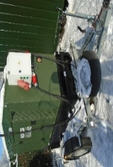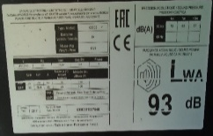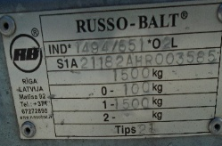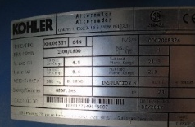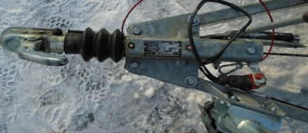
(Attēliem ir informatīva nozīme)
Iespējamās maināmās detaļas / pakalpojums
Mezgli, sistēmas |  |  | Komponenti |  | Vienība |  | Cena EUR bez PVN
Bremžu sistēma |  |  | Bremžu inerces mazināšanas mehānisms |  | 1 gab.
 |  |  | Bremžu loki |  | 1 komplekts
Ritošā daļa |  |  | Rumbas gultnis |  | 1 komplekts
Motors |  |  | Eļļas filtrs |  | 1 gab.
 |  |  | Degvielas filtrs |  | 1 gab.
 |  |  | Gaisa filtrs |  | 1 gab.
Veicamie remontdarbi
Vienas darba stundas izmaksas |  |  | Ritošās daļas un balstiekārtas remontdarbi |  | St.
 |  |  | Elektrosistēmas remontdarbi |  | St.
 |  |  | Virsbūves un citu detaļu metināšanas darbi |  | St.
 |  |  | Virsbūves sagatavošanas darbi krāsošanai |  | St.
 |  |  | Virsbūves krāsošanas darbi |  | St.
Ritošās daļas remontdarbi |  |  | Riteņa rumbas gultņu demontāža/montāža (vienam ritenim) |  | gabaldarbs
Bremžu sistēmas remontdarbi |  |  | Bremžu trumuļu demontāža/montāža vienai asij |  | gabaldarbs
 |  |  | Bremžu uzliku maiņa vienai asij |  | gabaldarbs
Filtru un to elementu maiņa |  |  | Eļļas, eļļas filtra maiņa |  | gabaldarbs
 |  |  | Degvielas filtra maina |  | gabaldarbs
 |  |  | Gaisa filtra maiņa |  | gabaldarbs
Papildu prasība |  |  | Ja nepieciešams jāveic ģeneratora elektrosistēmas pārbaude vai remontdarbi., |  | 1 st.

EMSA
Modelis: EDZEG0082
Šasijas nr.: 4P19E002686
Izlaiduma gads 2018
Nominālā jauda 60 KW
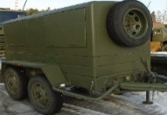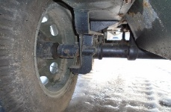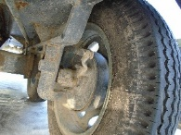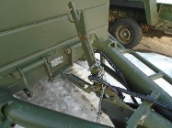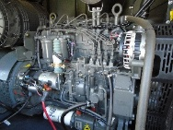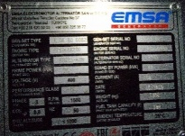
(Attēliem ir informatīva nozīme)
Iespējamās maināmās detaļas / pakalpojums
Mezgli, sistēmas | Komponenti | Vienība | Cena  EUR bez PVN
Bremžu sistēma | Bremžu loki vienai asij | 1 komplekts
Ritošā daļa | Rumbas gultnis | 1 komplekts
Motors | Degvielas filtrs | 1 gab.
Motors | Eļļas filtrs | 1 gab.
Motors | Gaisa filtrs | 1 gab.
Veicamie remontdarbi
Vienas darba stundas izmaksas | Ritošās daļas un balstiekārtas remontdarbi | 1 st.
Vienas darba stundas izmaksas | Elektrosistēmas remontdarbi | 1 st.
Vienas darba stundas izmaksas | Virsbūves un citu detaļu metināšanas darbi | 1 st.
Vienas darba stundas izmaksas | Virsbūves sagatavošanas darbi krāsošanai | 1 st.
Vienas darba stundas izmaksas | Virsbūves krāsošanas darbi | 1 st.
Ritošās daļas remontdarbi | Riteņa rumbas gultņu demontāža/montāža (vienam ritenim) | gabaldarbs
Bremžu sistēmas remontdarbi | Bremžu trumuļu demontāža/montāža vienai asij | gabaldarbs
Bremžu sistēmas remontdarbi | Bremžu uzliku maiņa vienai asij | gabaldarbs
Filtru un to elementu maiņa | Eļļas, eļļas filtra maiņa | gabaldarbs
Filtru un to elementu maiņa | Degvielas filtra maiņa | gabaldarbs
Filtru un to elementu maiņa | Gaisa filtra maiņa | gabaldarbs
Papildu prasība | Ja nepieciešams jāveic ģeneratora elektrosistēmas pārbaude vai remontdarbi., | 1 st.

SDMO
Modelis: T33KIV 26KW
Šasijas nr.: T33K06019521
Izlaiduma gads: 2006.
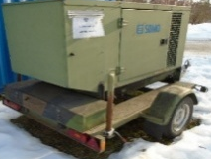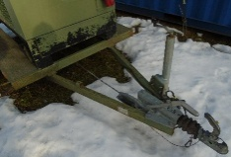
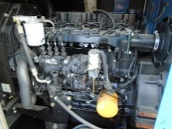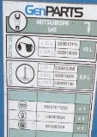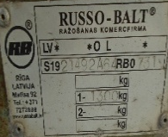
(Attēliem ir informatīva nozīme)
Iespējamās maināmās detaļas / pakalpojums
Mezgli, sistēmas | Komponenti | Vienība | Cena  EUR bez PVN
Bremžu sistēma | Bremžu loku komplekts | 1 komplekts
Bremžu sistēma | Bremžu trumulis | 1 gab.
Motors | Gaisa filtrs 30801011202 | 1 gab.
Motors | Degvielas filtrs 330360534 | 1 gab.
Motors | Eļļas filtrs 330560539 | 1 gab.
Veicamie remontdarbi
Vienas darba stundas izmaksas | Ritošās daļas un balstiekārtas remontdarbi | 1 st.
Vienas darba stundas izmaksas | Elektrosistēmas remontdarbi | 1 st.
Vienas darba stundas izmaksas | Virsbūves un citu detaļu metināšanas darbi | 1 st.
Vienas darba stundas izmaksas | Virsbūves sagatavošanas darbi krāsošanai | 1 st.
Vienas darba stundas izmaksas | Virsbūves krāsošanas darbi | 1 st.
Ritošās daļas remontdarbi | Riteņa rumbas gultņu demontāža/montāža (vienam ritenim) | gabaldarbs
Bremžu sistēmas remontdarbi | Bremžu trumuļu demontāža/montāža vienai asij | gabaldarbs
Bremžu sistēmas remontdarbi | Bremžu uzliku maiņa vienai asij | gabaldarbs
Filtru un to elementu maiņa | Eļļas, eļļas filtra maiņa | gabaldarbs
Filtru un to elementu maiņa | Degvielas filtra maiņa | gabaldarbs
Filtru un to elementu maiņa | Gaisa filtra maiņa | gabaldarbs
Papildu prasība | Ja nepieciešams jāveic ģeneratora elektrosistēmas pārbaude vai remontdarbi. | 1 st.

- daļa

Piekabe - degvielas cisterna
CHIEFTAIN
Modelis: 220 G
Šasijas nr.: SA900BOW3C2155715
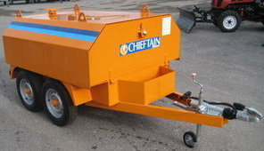
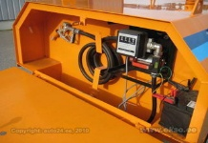
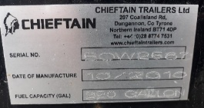
Izlaiduma gads: 2013.

(Attēliem ir informatīva nozīme)
Iespējamās maināmās detaļas / pakalpojums
Mezgli, sistēmas | Komponenti | Vienība | Cena  EUR bez PVN
Bremžu sistēma | Bremžu uzliku komplekts vienai asij | 1 komplekts
Ritošā daļa | Rumbas gultnis | 1 komplekts
Veicamie remontdarbi
Vienas darba stundas izmaksas | Ritošās daļas un balstiekārtas remontdarbi | 1 st.
Vienas darba stundas izmaksas | Elektrosistēmas remontdarbi | 1 st.
Vienas darba stundas izmaksas | Virsbūves un citu detaļu metināšanas darbi | 1 st.
Vienas darba stundas izmaksas | Virsbūves sagatavošanas darbi krāsošanai | 1 st.
Vienas darba stundas izmaksas | Virsbūves krāsošanas darbi | 1 st.
Ritošās daļas remontdarbi | Riteņa rumbas gultņu demontāža/montāža (vienam ritenim) | gabaldarbs
Bremžu sistēmas remontdarbi | Bremžu trumuļu demontāža/montāža vienai asij | gabaldarbs
Bremžu sistēmas remontdarbi | Bremžu uzliku maiņa vienai asij | gabaldarbs
Papildu prasība | Ja nepieciešams papildus jāveic degvielas uzpildes iekārtas aprīkojuma remontdarbi, | 1 st.

- daļa

Piekabe – lauka virtuve
KӒRCHER
Modelis: TFK-250-2 BW
Šasijas nr.: 7360-12-343-4987
Izlaiduma gads: 1990
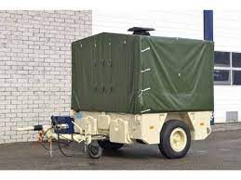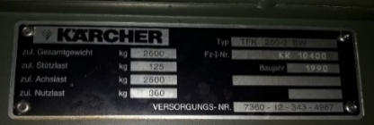
(Attēliem ir informatīva nozīme)
Iespējamās maināmās detaļas / pakalpojums
Mezgli, sistēmas | Komponenti | Vienība | Cena EUR bez PVN
Bremžu sistēma | Bremžu uzliku komplekts vienai asij | 1 komplekts
Ritošā daļa | Rumbas gultnis | 1 komplekts
Veicamie remontdarbi
Vienas darba stundas izmaksas | Ritošās daļas un balstiekārtas remontdarbi | 1 st.
Vienas darba stundas izmaksas | Elektrosistēmas remontdarbi | 1 st.
Vienas darba stundas izmaksas | Virsbūves un citu detaļu metināšanas darbi | 1 st.
Vienas darba stundas izmaksas | Virsbūves sagatavošanas darbi krāsošanai | 1 st.
Vienas darba stundas izmaksas | Virsbūves krāsošanas darbi | 1 st.
Papildu prasība | Ja nepieciešams jāveic ēdiena gatavošanas iekārtu (katlu, kurtuvju) remontdarbi, | 1 st.
Ritošās daļas remontdarbi | Riteņa rumbas gultņu demontāža/montāža (vienam ritenim) | gabaldarbs
Bremžu sistēmas remontdarbi | Bremžu trumuļu demontāža/montāža | gabaldarbs
Bremžu sistēmas remontdarbi | Bremžu uzliku maiņa vienai asij | gabaldarbs

- daļa

Dzīvojamais vagons (kemperis)
DETHLEFFS
Modelis: C15 1056
Šasijas nr.: WDT13LFAKK0000478
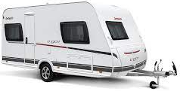
Izlaiduma gads 2018

(Attēlam ir informatīva nozīme)
Iespējamās maināmās detaļas / pakalpojums
Mezgli, sistēmas | Komponenti | Vienība | Cena  EUR bez PVN
Bremžu sistēma | Bremžu uzliku komplekts vienai asij | 1 komplekts
Ritošā daļa | Rumbas gultnis | 1 komplekts
Veicamie remontdarbi
Vienas darba stundas izmaksas | Ritošās daļas un balstiekārtas remontdarbi | 1 st.
Vienas darba stundas izmaksas | Elektrosistēmas remontdarbi | 1 st.
Vienas darba stundas izmaksas | Virsbūves un citu detaļu metināšanas darbi | 1 st.
Ritošās daļas remontdarbi | Riteņa rumbas gultņu demontāža/montāža (vienam ritenim) | gabaldarbs
Bremžu sistēmas remontdarbi | Bremžu trumuļu demontāža/montāža | gabaldarbs
Bremžu sistēmas remontdarbi | Bremžu loku maiņa | gabaldarbs

